国名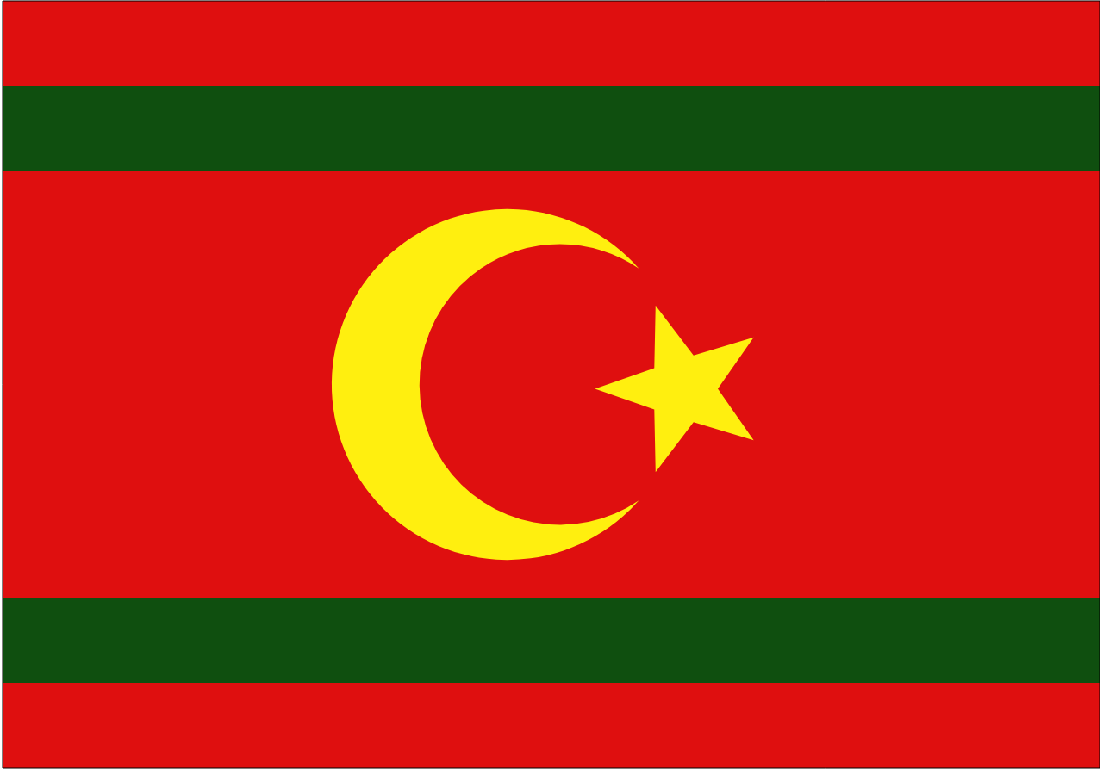

|  |  |
| --- | --- |
| 国名(火付漢字名) |  |
| 国家体制 |  |
| 首都 | ウィングヘルム |
| 言語 | 言語 |
| 国家元首 | 国家元首 |
| 通貨 | 通貨 |
| 人口 | 人口 |
| 国歌 | 国歌 |
| GDP | GDP |
| 1人当たりのGDP | 1人当たりのGDP |
| 総兵力 | 総兵力 |
| 宗教 | 宗教 |

（ここに説明文）